2017-01-08
热烈庆祝北京欧华源新技术有限公司2017年年会圆满成功
同唱和谐新乐章，共绘未来好宏图
热烈庆祝北京欧华源新技术有限公司2017年年会圆满成功
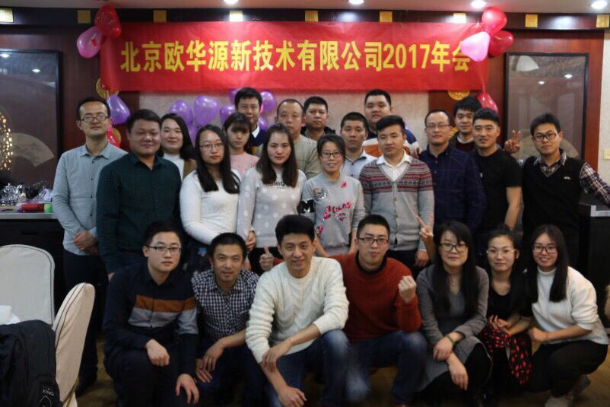
告别难忘的2016，迎来全新的2017，回首八年的奋斗路，展望欧华源新前程！2017年1月7日，北京欧华源新技术有限公司2017年年会在会议室举行！
总经理李斌、副总经理李春生、销售总监孙健伟、财务总监郭治梅等出席了本次年会

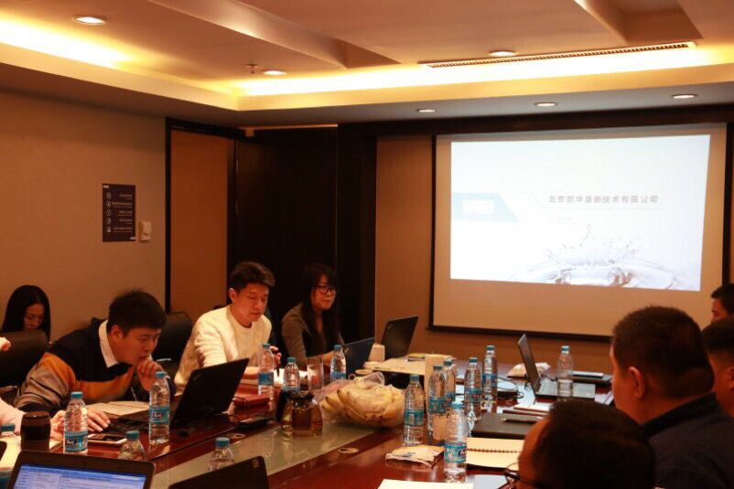
李斌总经理，致新年贺词！回顾2016年的历程，肯定了2016年所取得的辉煌成绩。传承着诚信、团结、匠心、创新的企业文化，对欧华源未来做了深远规划！

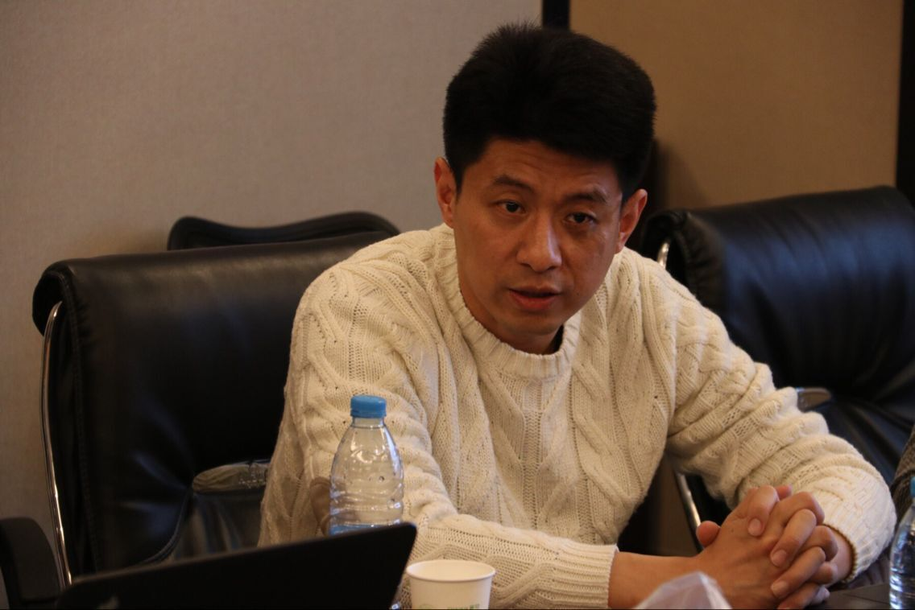
会议结束进入晚会时间，本次晚会重头戏，抽奖环节！抽奖活动分四轮进行，四等奖、三等奖、二等奖、一等奖，现场气氛热烈无比！
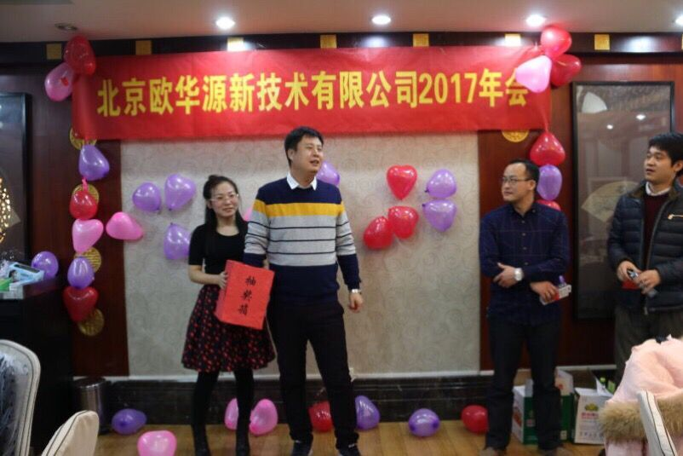
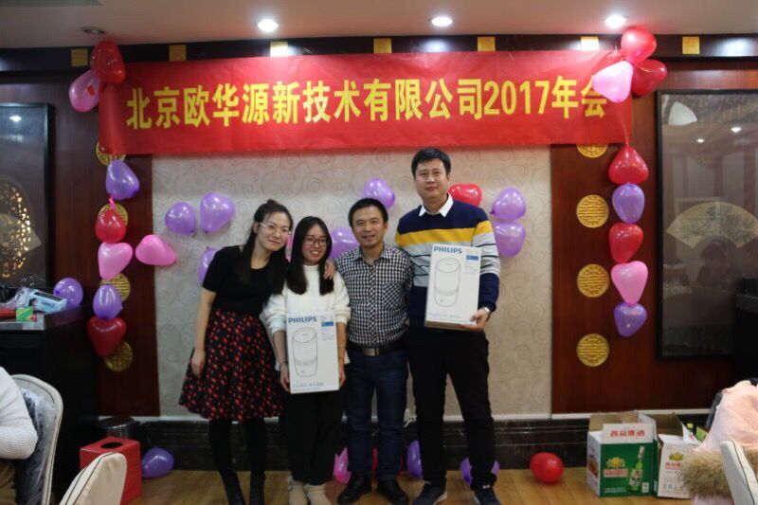

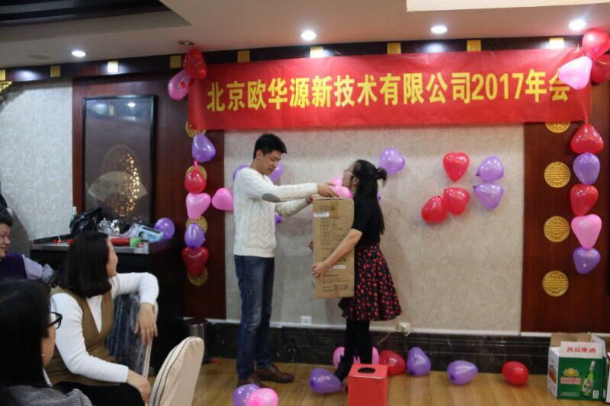

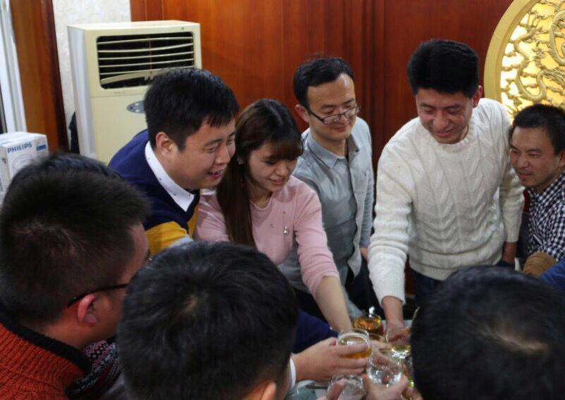
销售团队合影
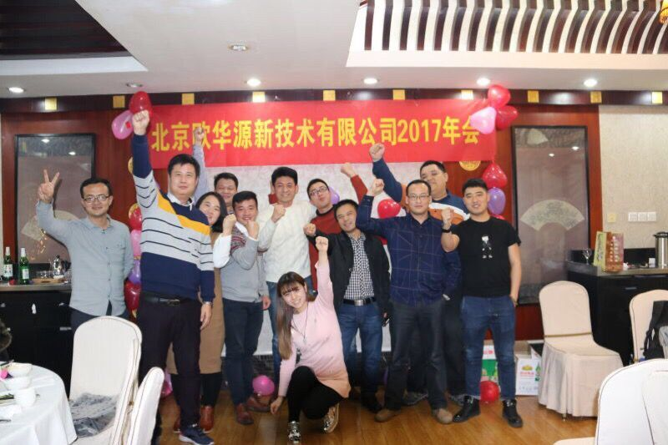
光辉灿烂的2016年过去了，充满希望和挑战的2017悄然来临，我们满怀憧憬，激情澎湃，让我们一起用信心和勇气，昂首阔步，去书写一个更灿烂的未来！

